ACTA APROBADA
SESIÓN EXTRAORDINARIA No. 2762
FECHA: Lunes 19 de abril del 2012
HORA: 7:30 a.m.
LUGAR: SALA DE SESIONES DEL CONSEJO INSTITUCIONAL, SEDE
CENTRAL DEL INSTITUTO TECNOLÓGICO DE COSTA RICA
DIRECTORES
Dr. Julio César Calvo Alvarado Rector y Presidente
Máster Claudia Zúñiga Vega Profesora del ITCR
BQ. Grettel Castro Portuguez Profesora del ITCR
Ing. Jorge Chaves Arce Profesor del ITCR
Dra. Lilliana Harley Jiménez
Ing. Alexander Valerín Castro Funcionario Administrativo del ITCR
Sr. Erick Sandoval Corrales Estudiante del ITCR
Sr. Zorem Navarrete Gutiérrez Estudiante del ITCR
Sr. Cristhian Gonzalez Gomez Estudiante del ITCR
Ing. Fernando Ortiz Ramírez Egresado del ITCR
Dr. Tomás Guzmán Hernández Representante Docente Sede Regional y
Centro Académico
AUSENTES:
Ing. Nancy Hidalgo Dittel Profesora del ITCR

FUNCIONARIOS
Licda. Bertalía Sánchez Salas Directora Ejecutiva de la Secretaría
del Consejo Institucional
Lic. Isidro Álvarez Salazar Auditor Interno
ÍNDICE
PÁGINA
ARTÍCULO 1. Situación actual de la Institución | 1
Se inicia la Sesión a las 8:18 a.m., con la presencia del Dr. Julio Calvo, quien preside, la BQ. Grettel Castro, el Ing. Jorge Chaves, la MSc. Claudia Zúñiga, el Ing. Alexander Valerín, el Sr. Cristian González, el señor Zorem Navarrete, el señor Erick Sandoval, el Dr. Tomás Guzmán y el Lic. Isidro Álvarez.
El señor Julio Calvo saluda e indica que esta será una Sesión Extraordinaria para tratar un punto único en vista de que la evaluación debe entregarse este mismo día a la Contraloría General de la República.
NOTA: El señor Fernando Ortiz ingresa a las 8:20 am.
CAPITULO UNICO
ARTÍCULO 1. Informe de Ejecución al 31 de marzo del 2012.
PERSONAS INVITADAS: MAE. Marcel Hernández, Vicerrector de Administración, Licda. Kattya Piedra, el Lic. Johnny Masís y el Lic. Gustavo Solórzano del Departamento Financiero Contable.
La señora Grettel Castro presenta la propuesta denominada: “Informe de Ejecución al 31 de marzo del 2012”. Amplía que debido al poco tiempo con el que se cuenta, es un tanto difícil poder hacer un análisis más profundo, sin embargo, se denota que hubo una Ejecución baja en salarios, si se considera que ya debería haberse ejecutado todo el salario escolar que representa cerca de un 8%. Informa que en lo que respecta a bienes duraderos se evidencia una Ejecución alta, eso se debe a la construcción de los edificios del Centro de las Artes y al CTEC, acota que en promedio la Ejecución se encuentra dentro de lo esperado para una ejecución lineal, en el I trimestre del año.
NOTA: Se realiza un receso para esperar a las personas invitadas, al ser las 8:25 am.
NOTA: Reinicia la Sesión, al ser las 8:28 am.
NOTA: Ingresan las personas invitadas, a las 8:29 am.
El señor Julio Calvo da la bienvenida a las personas invitadas y les cede la palabra para la presentación.
El señor Marcel Hernández brinda un saludo y hace la introducción, de seguido cede la palabra a la señorita Kattya Piedra.
La señorita Kathya Piedra, saluda y procede con la presentación del Informe de Ejecución al 31 de marzo del presente año, en los siguientes términos:
Resumen Ejecutivo
Informe de Ejecución Presupuestaria
Al 31 de marzo 2012
- Objetivo
- Observaciones importantes
- Informe de ejecución
- Conclusiones indicadores económicos
- OBJETIVO
Presentar en forma sintetizada los resultados de la ejecución presupuestaria de ingresos y gastos del Instituto Tecnológico de Costa Rica, al 31 de marzo del 2012.
- Observaciones Importantes
- La ejecución de los ingresos y egresos depende de la naturaleza de cada partida y por lo tanto no puede proyectarse de manera lineal.
- Cada actividad presupuestaria tiene un responsable.
- Se administran fondos que responden a las actividades propias de la Institución.
- Las unidades ejecutoras o unidades responsables desarrollan actividades con fondos restringidos.

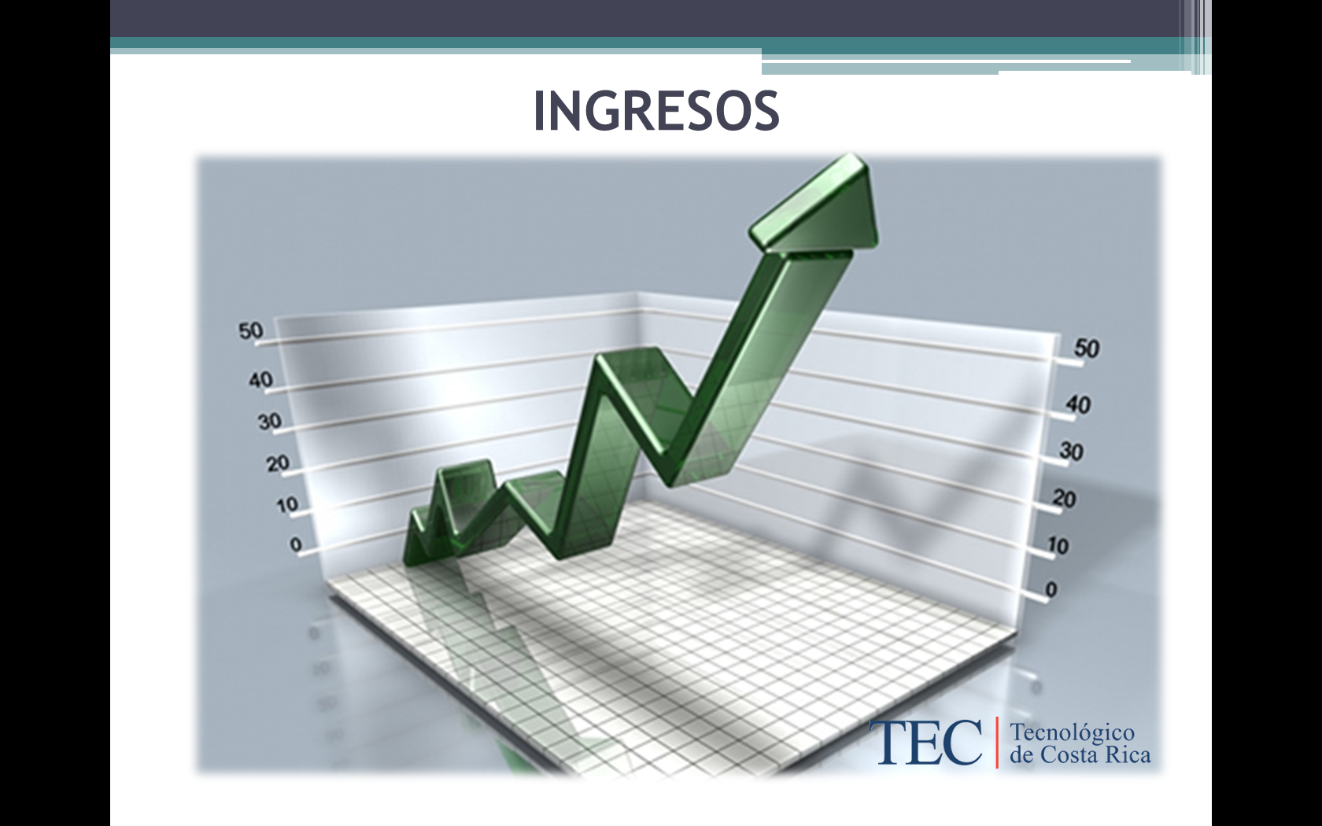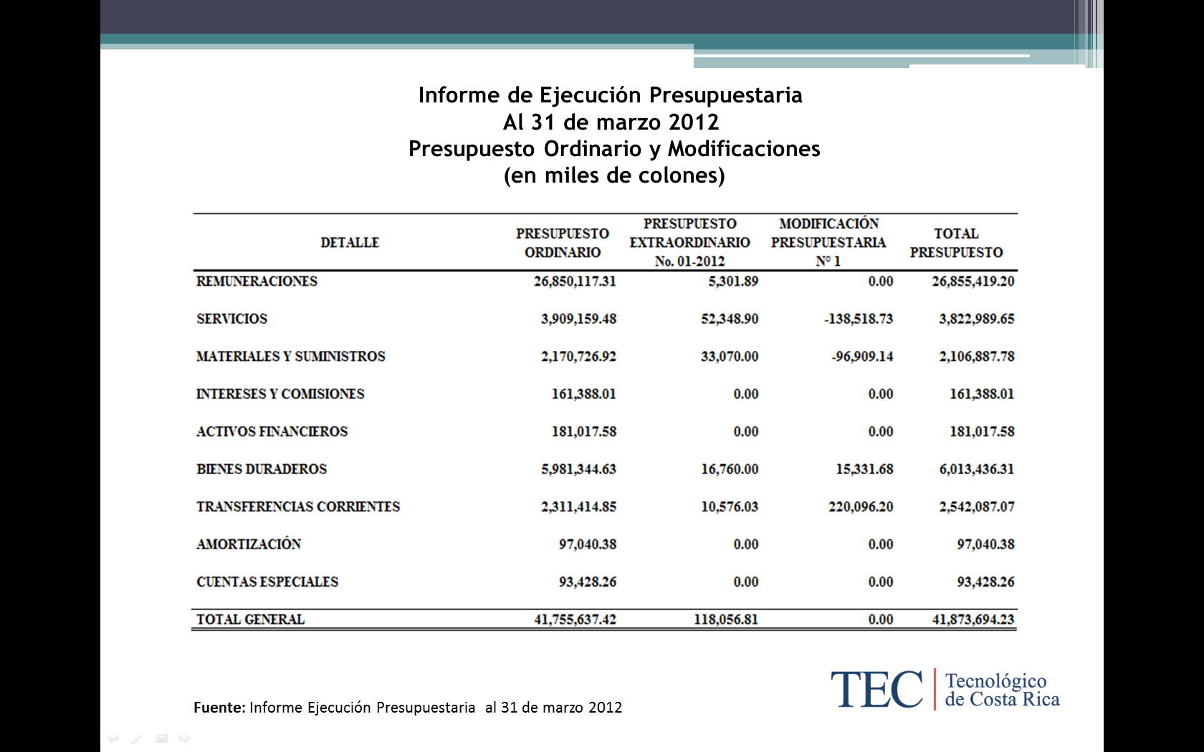

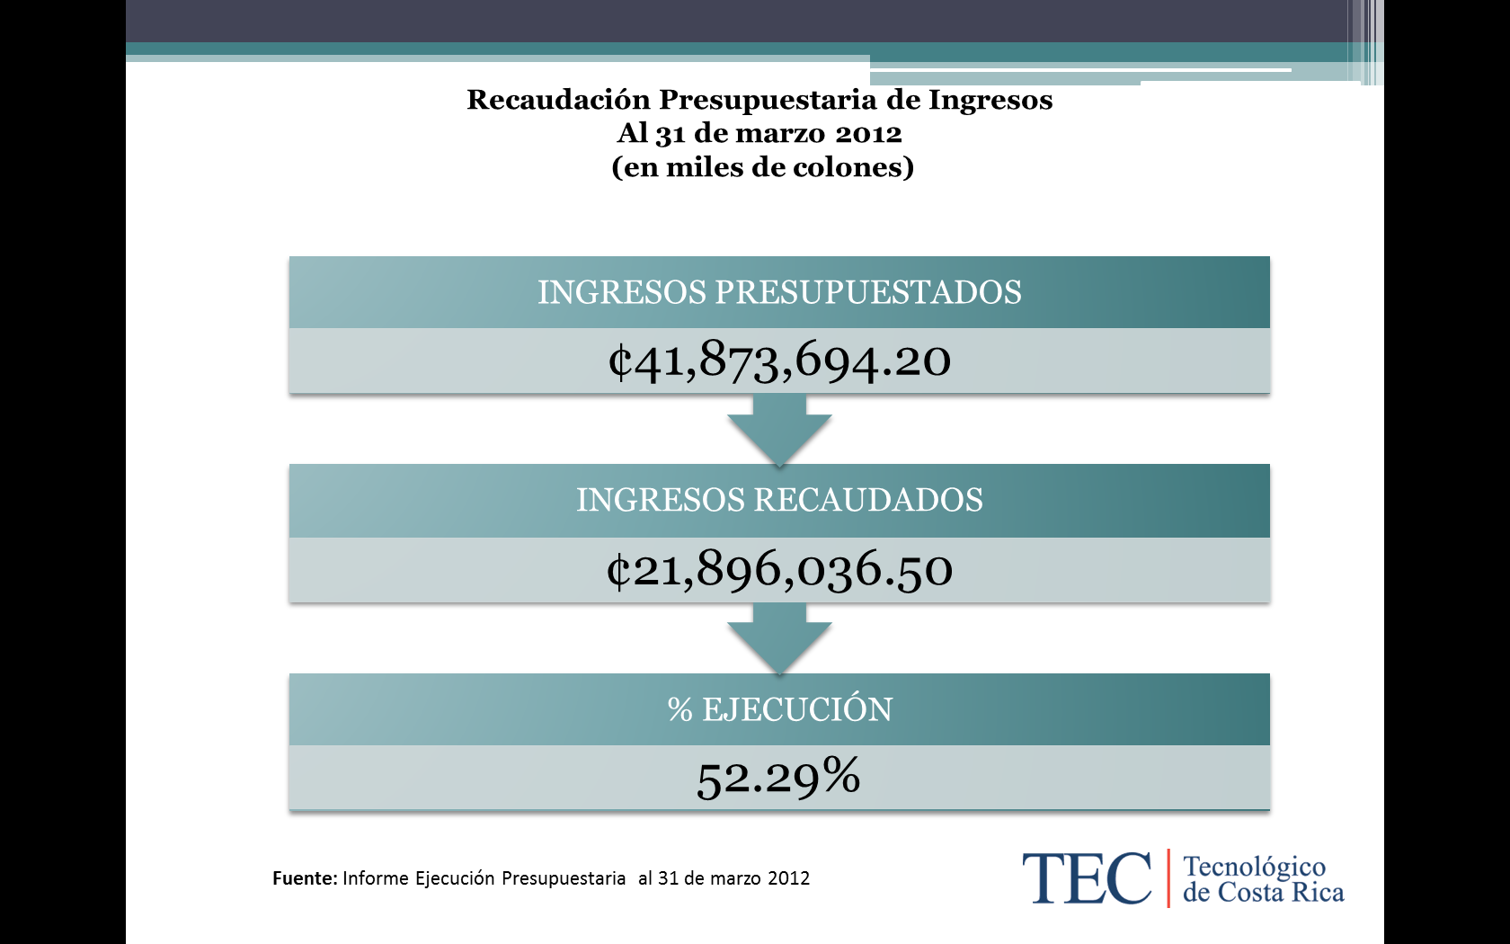

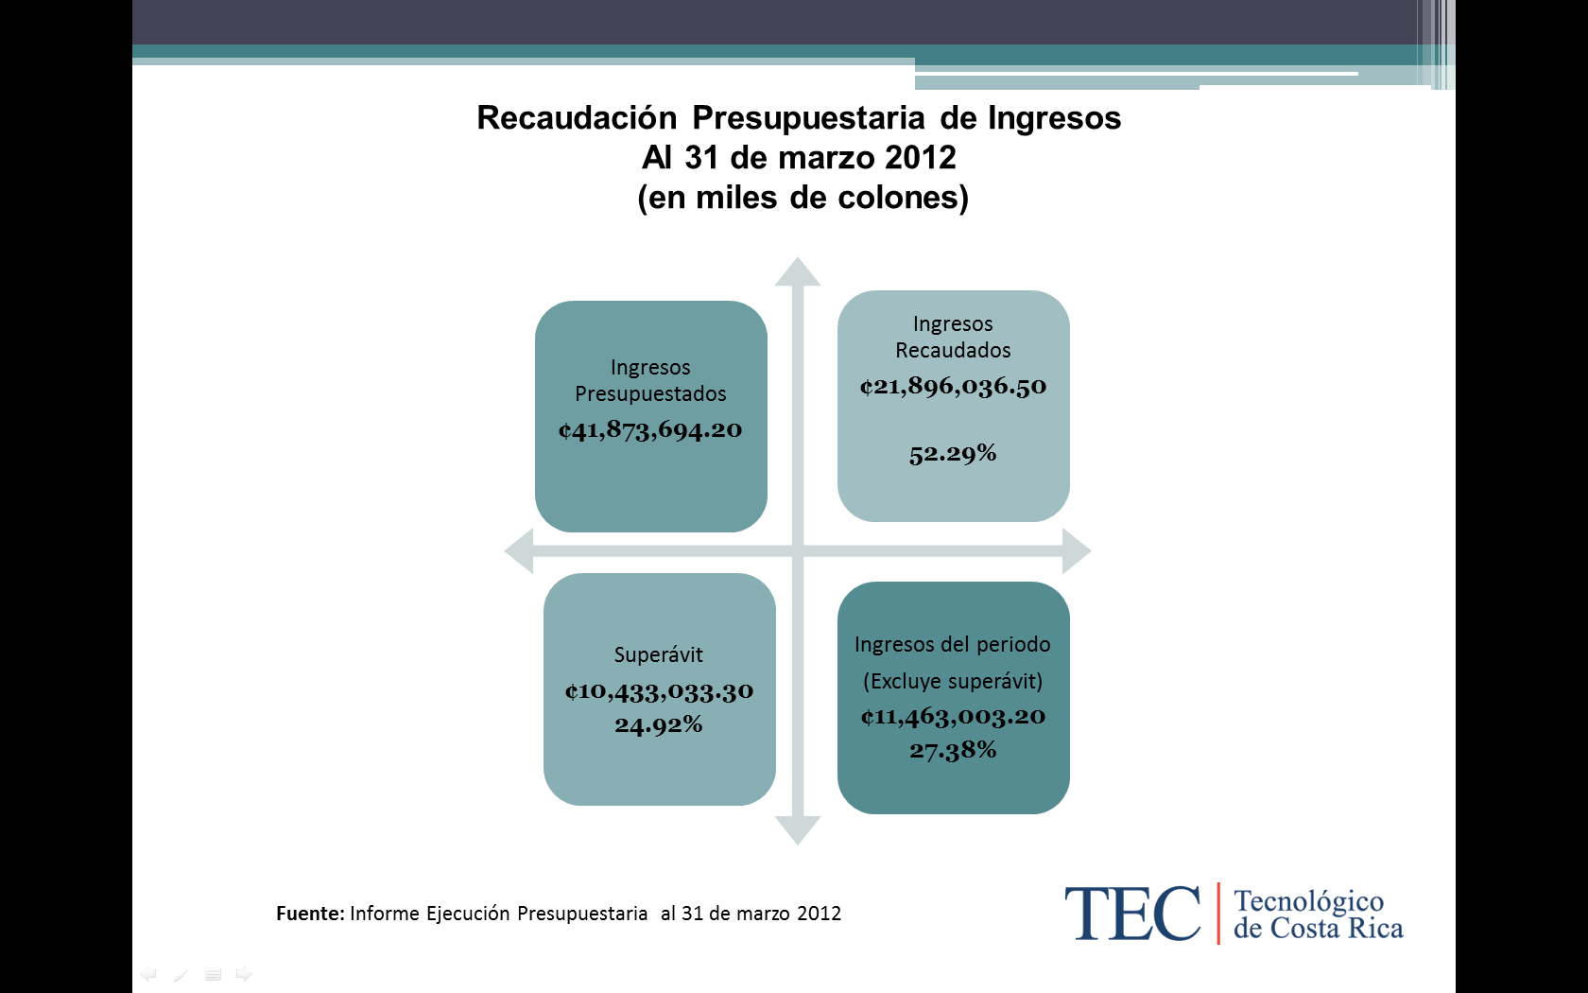

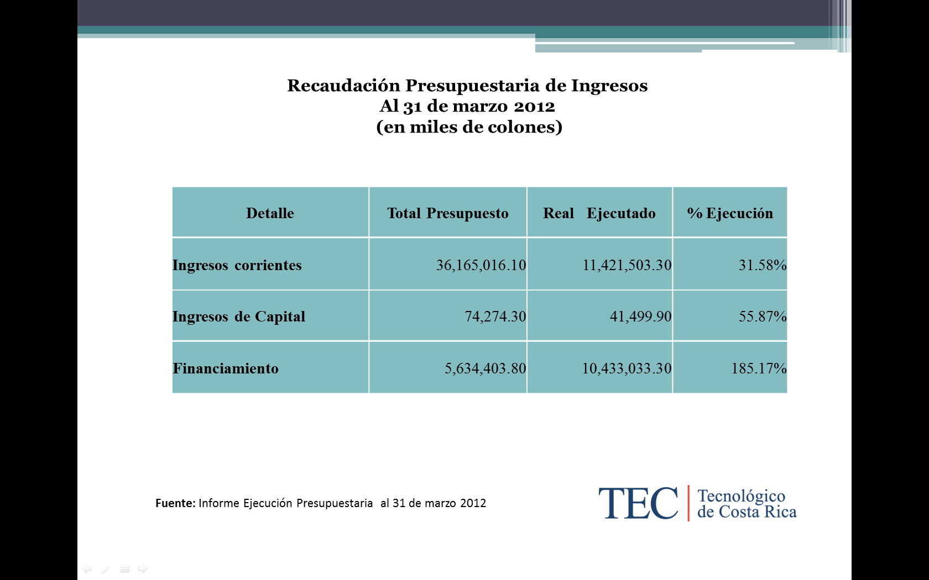
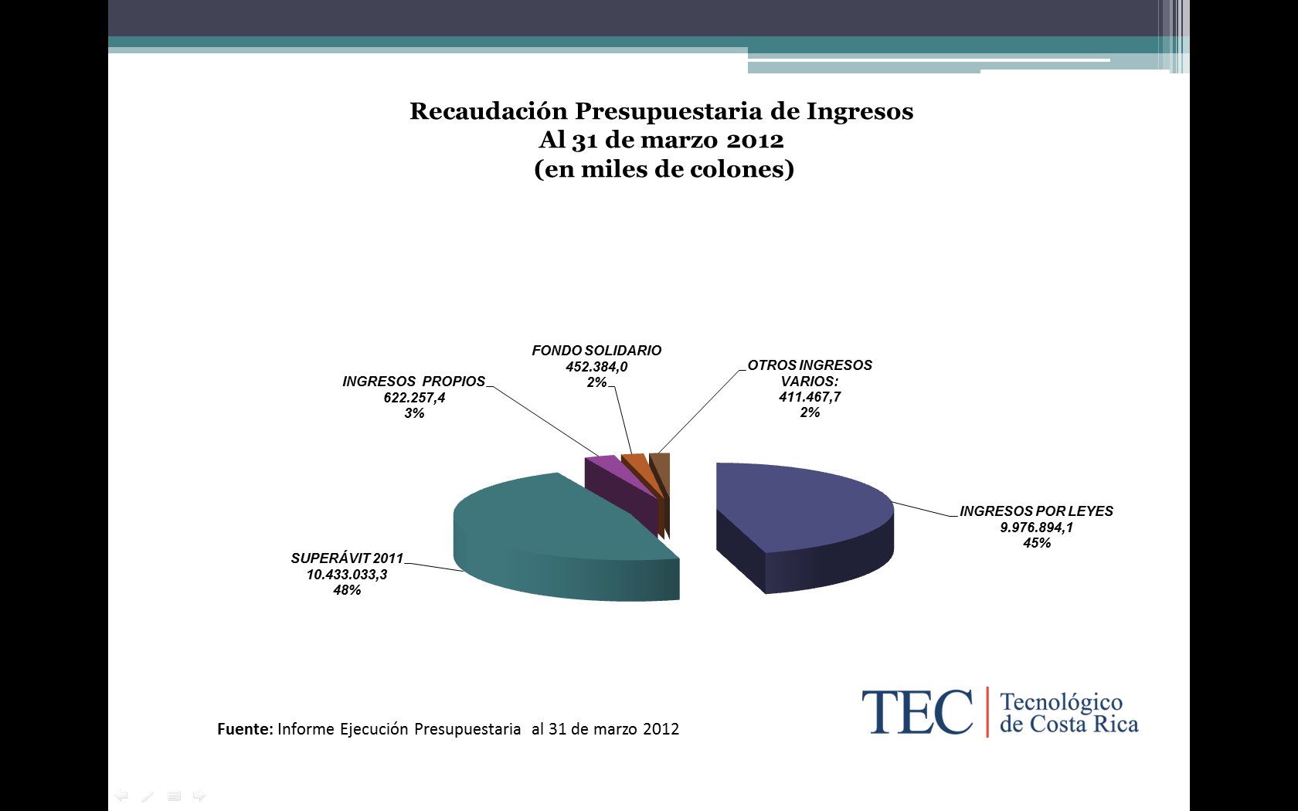

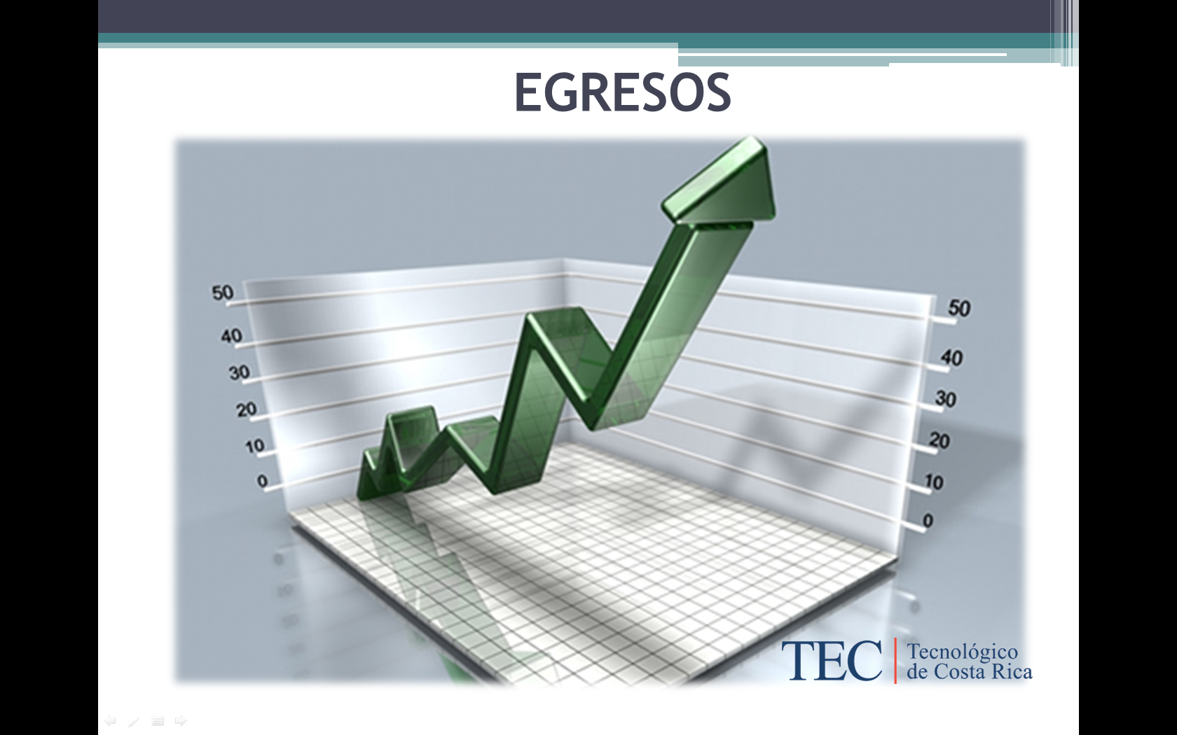

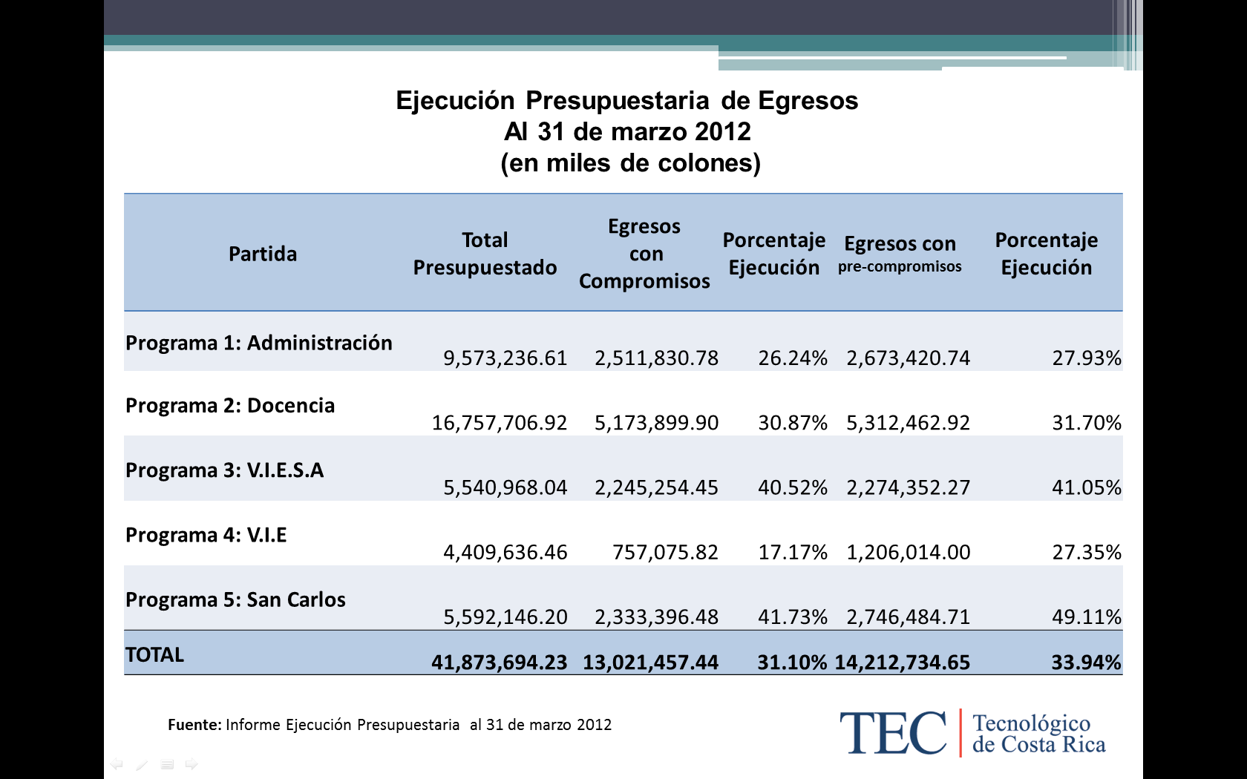

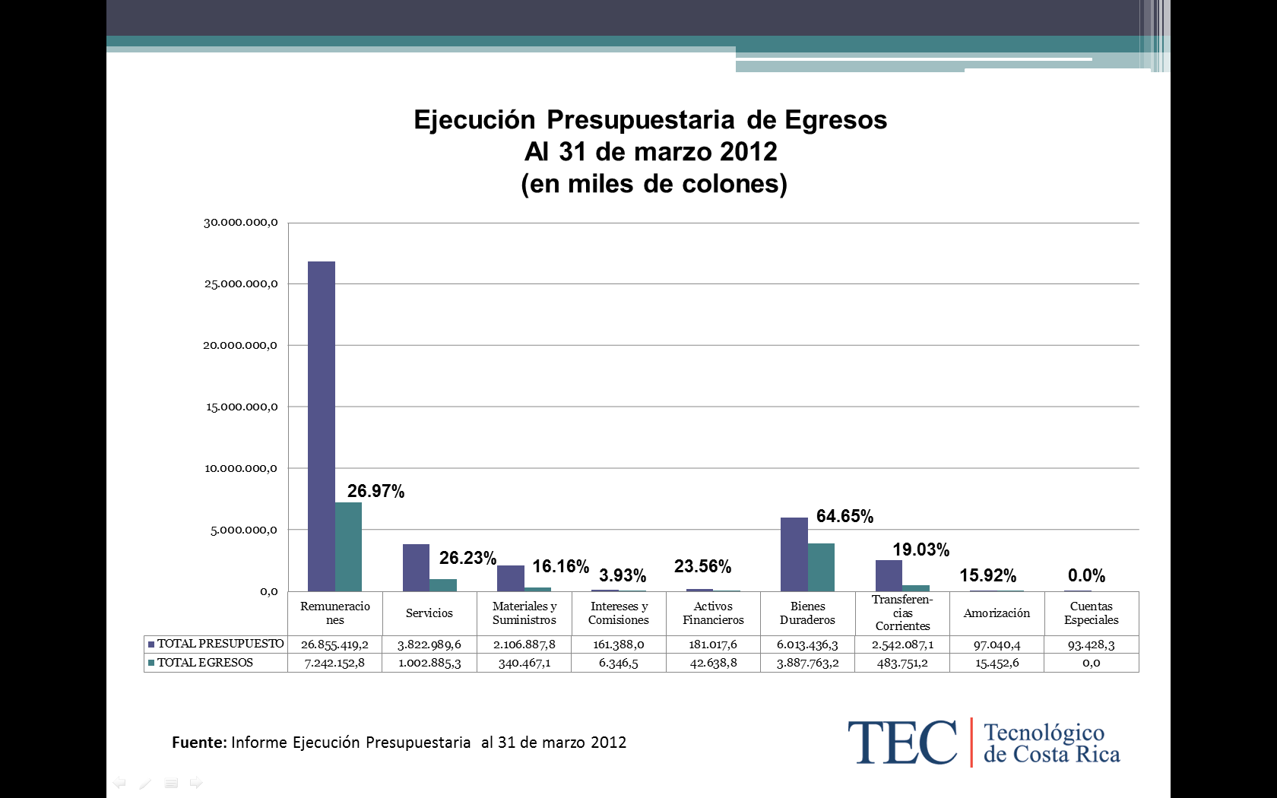

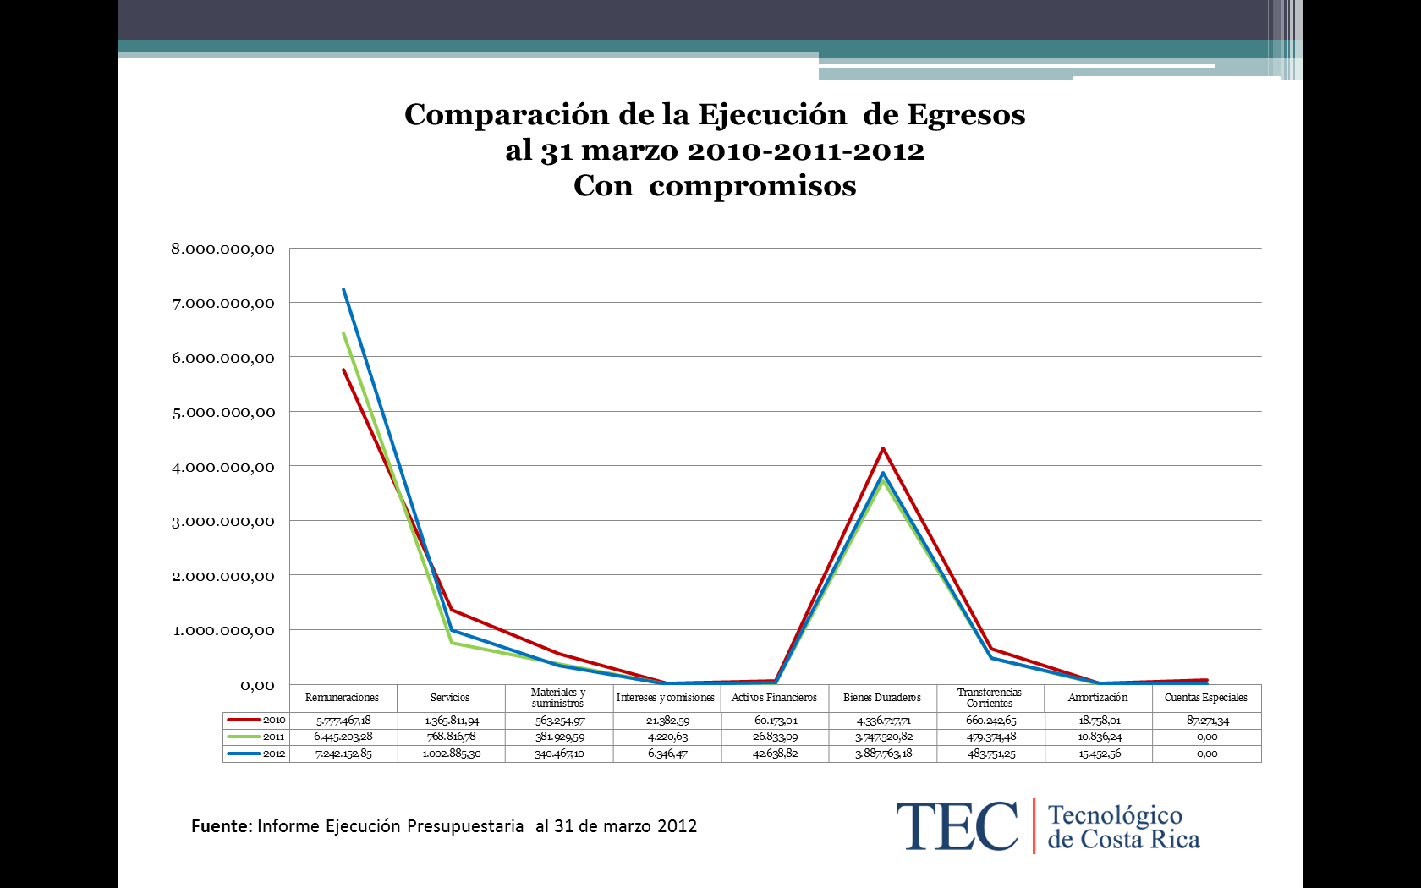

Conclusiones
Indicadores económicos
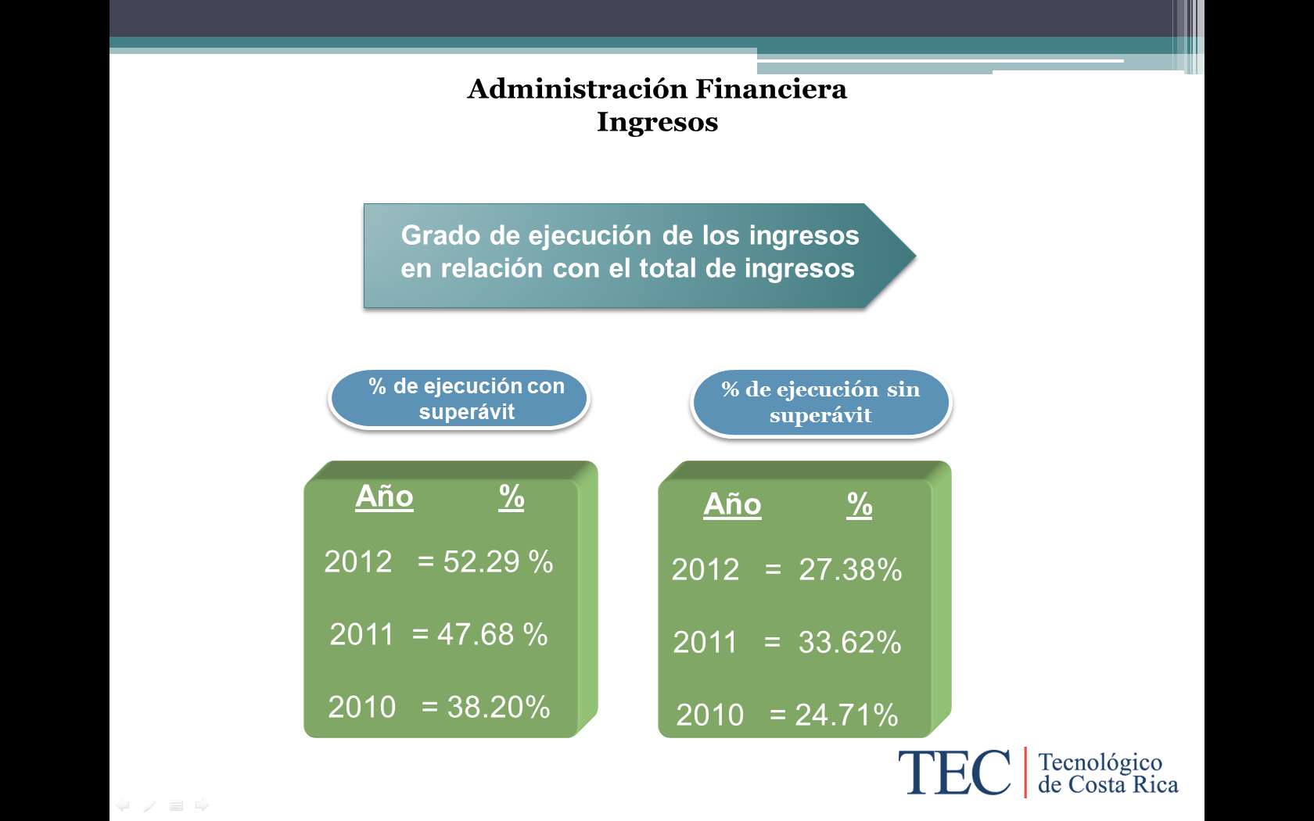

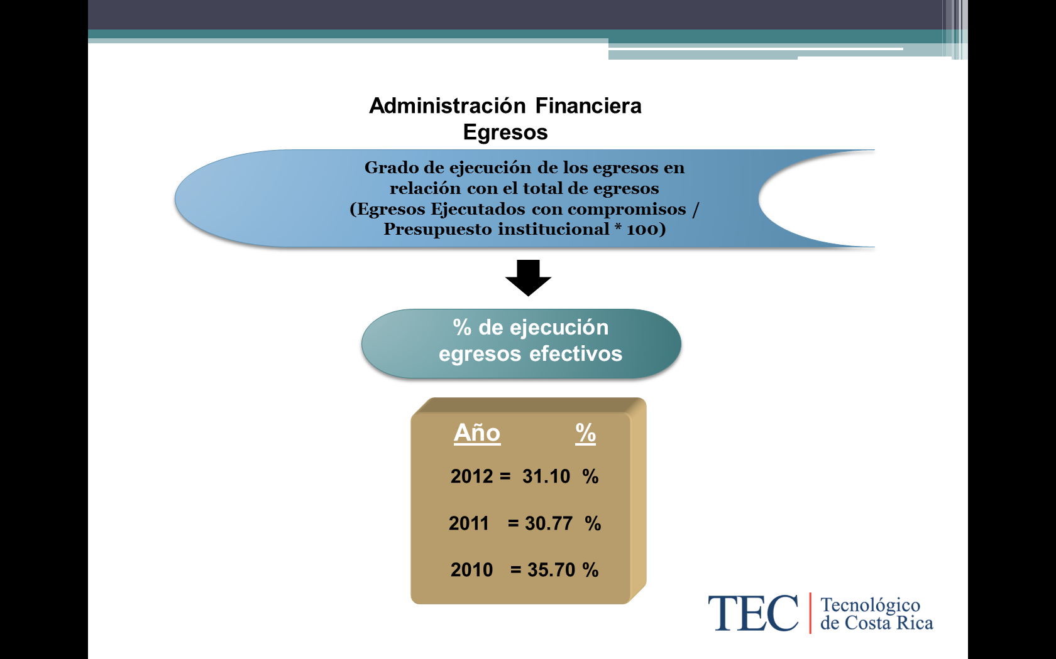
El señor Alexander Valerín comenta con respecto a la filmina global sobre los porcentajes de los programas, comenta que se presenta una ejecución de una cuarta parte de los fondos, considera interesante conocer cuál es el porcentaje de los fondos presupuestados del año anterior.
La señora Grettel Castro se refiere a las partidas de salarios y considera que la partida está un tanto subejecutada, considera que es en este momento en donde se deben analizar las posibilidades de poder estrechar ese margen.
El señor Marcel Hernández se refiere a los remanentes de la partida de remuneraciones, se debe manejar una planificación paralela en el sentido de que si la Institución requiriere mover de una partida a otra, se continúe haciendo en el transcurso del año.
La señora Grettel Castro comenta sobre la partida de Bienes Duraderos, actualmente se aprecia sumamente alta, debido al CTEC y al Centro de las Artes, pero se espera que si realmente se quiere ejecutar la partida con equipos que sean útiles para el presente año, debería estar prácticamente con un 100%, al menos con compromisos a mediados del año, por lo que, es importante insistir en las Unidades Ejecutoras.
El señor Marcel Hernández amplía que otro punto importante consiste en que al analizar la Ejecución por Programas, se podría notar que la Vicerrectoría de Investigación y Extensión tiene una ejecución un poco baja, por lo que, se van a reunir para ayudarles en la toma de decisiones, ya que en caso de que hubieran remanentes en otras partidas, estas se deberán retomar, esto con el fin de maximizar la ejecución de los recursos. Agradece el espacio y el esfuerzo que se hace al convocar a una Sesión Extraordinaria, se sabe que este periodo en la Institución es particular, ya que se presentaron espacios vacíos que complicaron la conclusión de este Informe.
NOTA: El señor Julio Calvo agradece a las personas invitadas por la presentación, quienes se retiran al ser las 8:43 a.m.
El señor Julio Calvo somete a votación la propuesta y se obtiene el siguiente resultado: 11 votos a favor, 0 en contra. Se somete a votación la firmeza del acuerdo y se obtiene el siguiente resultado: 11 votos a favor, 0 en contra.
Por lo tanto, el Consejo Institucional:
CONSIDERANDO QUE:
- La Secretaría del Consejo Institucional, recibe el oficio VAD-096-2012, del 13 de abril de 2012, suscrito por el MAE. Marcel Hernández Mora, Vicerrector de Administración, dirigido a la B.Q. Grettel Castro Portuguez, Coordinadora de la Comisión de Planificación y Administración, en el cual adjunta el Informe de Ejecución Presupuestaria al 31 de marzo de 2012, con el propósito de que sea conocido por el Consejo Institucional y posteriormente remitido a la Contraloría General de la República.
- Se recibe oficio R-0374-2012, del 19 de abril de 2012, suscrito por el Dr. Julio C. Calvo Alvarado, dirigido a la B.Q. Grettel Castro Portuguez, Coordinadora de la Comisión de Planificación y Administración, en el que indica que el informe fue conocido y avalado por el Consejo de Rectoría en Sesión No. 13-2012, Artículo 5, del 16 de abril de 2012.
- La Secretaría del Consejo Institucional recibió oficio, AUDI-089-2012, del 19 de abril de 2012, suscrito por el Lic. Isidro Álvarez, Auditor Interno, dirigido al Dr. Julio C. Calvo Alvarado, Presidente del Consejo Institucional, con copia a la B.Q. Grettel Castro, Coordinadora de la Comisión de Planificación, en el cual remite el Informe de Asesoría AUDI/AS-007-2012, “Observaciones al Informe de Ejecución Presupuestaria al 31 de marzo de 2012”.
- La Comisión de Planificación y Administración en Reunión No. 457-2012, celebrada el 20 de abril de 2012, recibió a la MAE. Ma. Auxiliadora Navarro Cabezas, Directora del Departamento Financiero Contable, Licda. Kathya Piedra M., Lic. Johnny Masís, Lic. Gustavo Solórzano M., funcionarios del Departamento Financiero-Contable; el Lic. Isidro Álvarez, de la Auditoría Interna, los cuales analizaron en forma conjunta el Informe de Ejecución Presupuestaria al 31 de marzo de 2012. Aclaradas las inquietudes, se dispone elevar la propuesta al pleno del Consejo Institucional.
ACUERDA:
- Dar por conocido el Informe de Ejecución Presupuestaria al 31 de marzo de 2012, según documento adjunto.
- Solicitar a la Administración, acoger las recomendaciones emitidas por la Auditoría en el Informe de asesoría AUDI/AS-007-2012, “Observaciones al Informe de Ejecución Presupuestaria al 31 de marzo de 2012”.
- Remitir a la Contraloría General de la República el Informe de Ejecución Presupuestaria al 31 de marzo de 2012.
- Comunicar. ACUERDO FIRME.
La discusión de este punto consta en el archivo digital de la Sesión No. 2762.
Siendo las ocho de la mañana con cuarenta y cinco minutos se levanta la Sesión.
BSS/vvl

